

Colegio Nuestro Tiempo - R.B.D.: 14.507-6
Profesores: Katalina Muñoz – Francisca Álvarez
Ed. Diferencial: Verónica Hernández
Guía Articulada
Matemáticas - Tecnología
Tercero Básico
Semanas N°32 y N°33
18 al 29 de octubre 2021
Nombre:______________________________________________________________________
Objetivo: Demostrar que comprende la división de forma concreta, pictórica y simbólica.

En esta clase utilizaremos la caja mackinder, que confeccionamos en el primer trimestre.
Recuerda tener tu libro de matemáticas sumo primero 3° básico: cuaderno de ejercicios tomo 1:
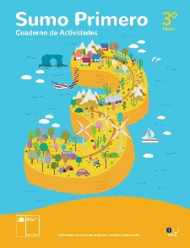

Semana 32

Durante esta semana, trabajaremos las páginas 62 y 63 del cuaderno de ejercicios.

Cuaderno de ejercicios

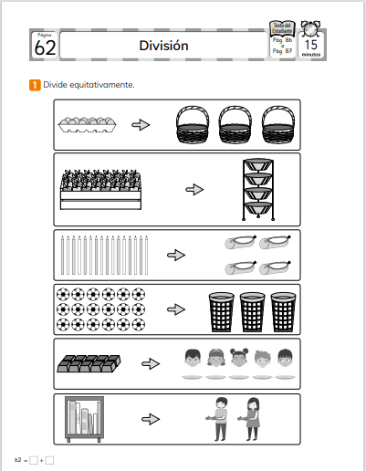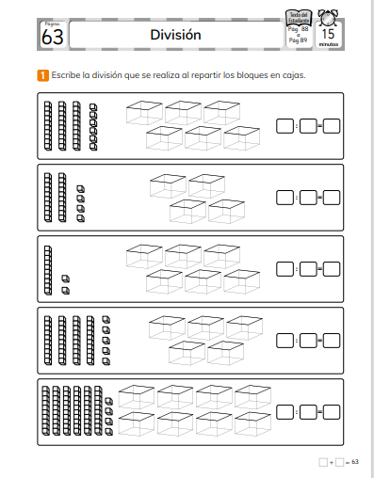

Semana 33

Durante esta semana, trabajaremos las páginas 64 y 65 del cuaderno de ejercicios.

Cuaderno de ejercicios

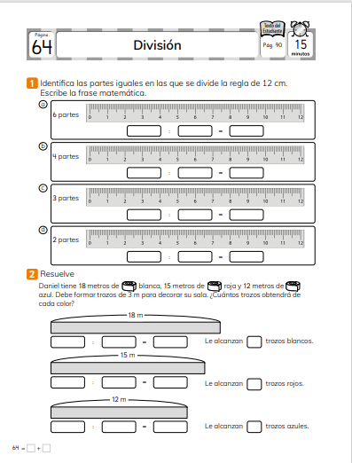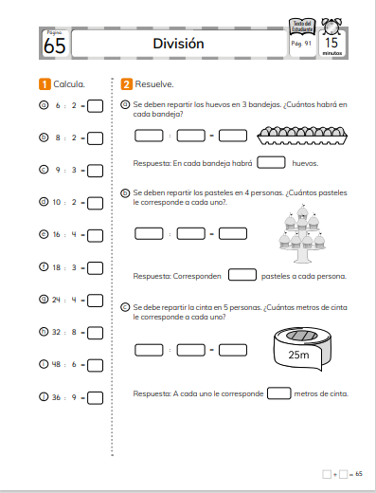

DESAFIO
Lee cada dibujo y represéntalo con dibujos.

- La abuela María tiene 9 galletas y 3 nietos, debe repartir la misma cantidad de galletas a cada nieto. ¿Cuántas galletas le corresponden a cada uno? Dibuja las galletas que le corresponden al lado de cada niño

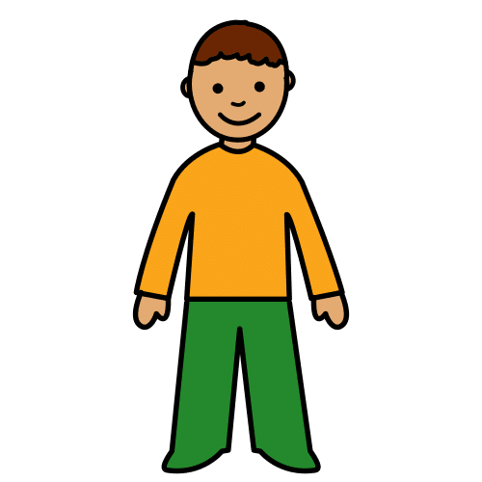
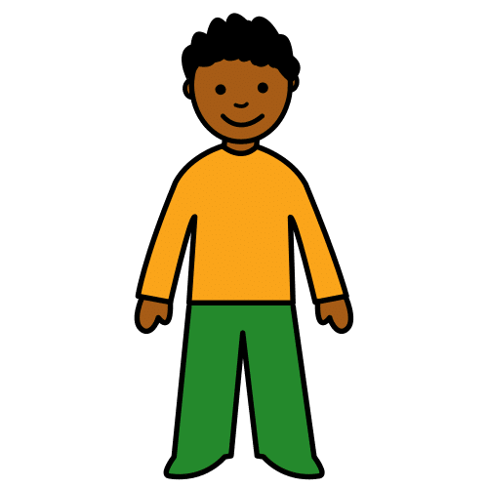


- Julián tiene 8 bolitas y 2 frascos para guardarlas, debe poner la misma cantidad de bolitas en cada frasco. ¿Cuántas bolitas debe poner en cada frasco? Dibuja las bolitas adentro de cada frasco.




- En el muelle hay 12 personas esperando para subir a los 4 veleros disponibles. En cada velero deben ingresar la misma cantidad de personas. ¿cuántas personas se subirán a cada velero? Dibuja las personas correspondientes en cada velero.

Articulación con Tecnología
OA: Identificar y aplicar el paso a paso de compartir pantalla en Google meet.
OA: Aplicar lo aprendido sobre Word y power point

Semana 32
Actividad 1: ¿Cómo comparto pantalla?

A continuación, aprenderemos cómo compartir pantalla y luego te tocará compartir.
Desde computador:

Paso 1. Dirígete a Google meet.
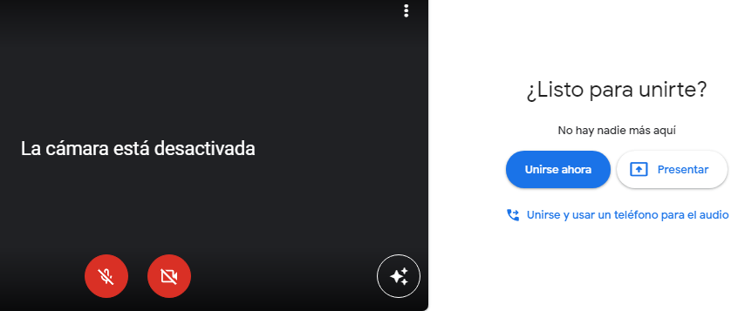

Paso 2. Haz clic en “unirte” a la sala

Paso 3. Espera a que el encargado de sala te de autorización para compartir pantalla.

Paso 4. Haz clic en el botón “presentar ahora” y elige la opción “tu pantalla completa”
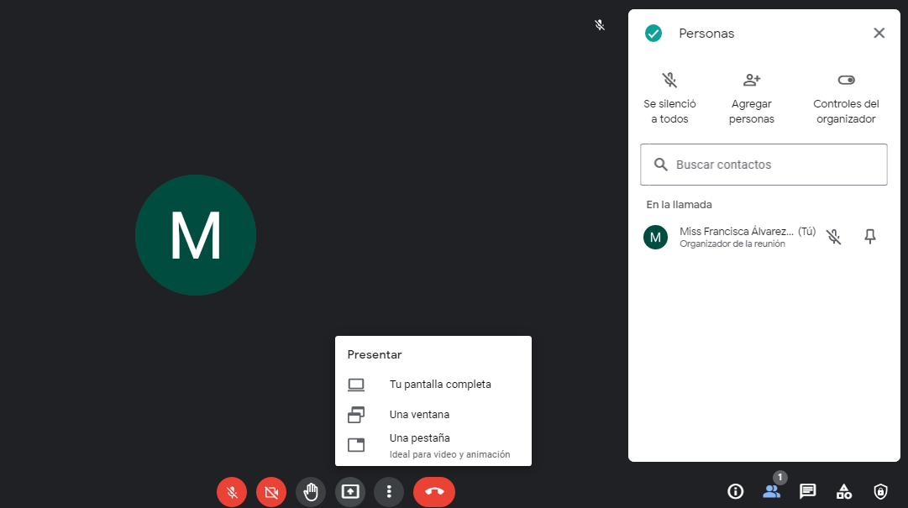

Paso 5. Selecciona la imagen que aparece en el cuadro y luego haz clic en compartir.
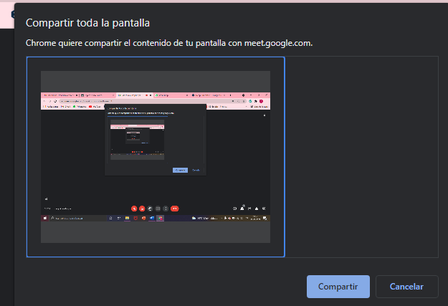
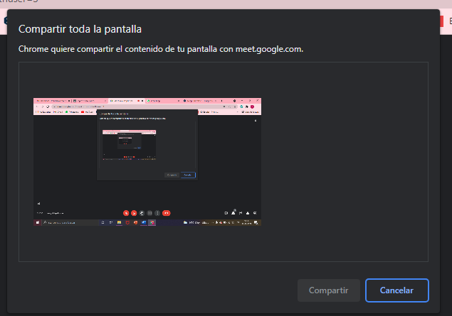

Paso 6. Espera a que cargue la pantalla. Te aparecerá tu pantalla muchas veces, pero no te preocupes, es normal.
Ahora minimiza la pantalla haciendo clic en el guión que aparece en la esquina superior derecha.

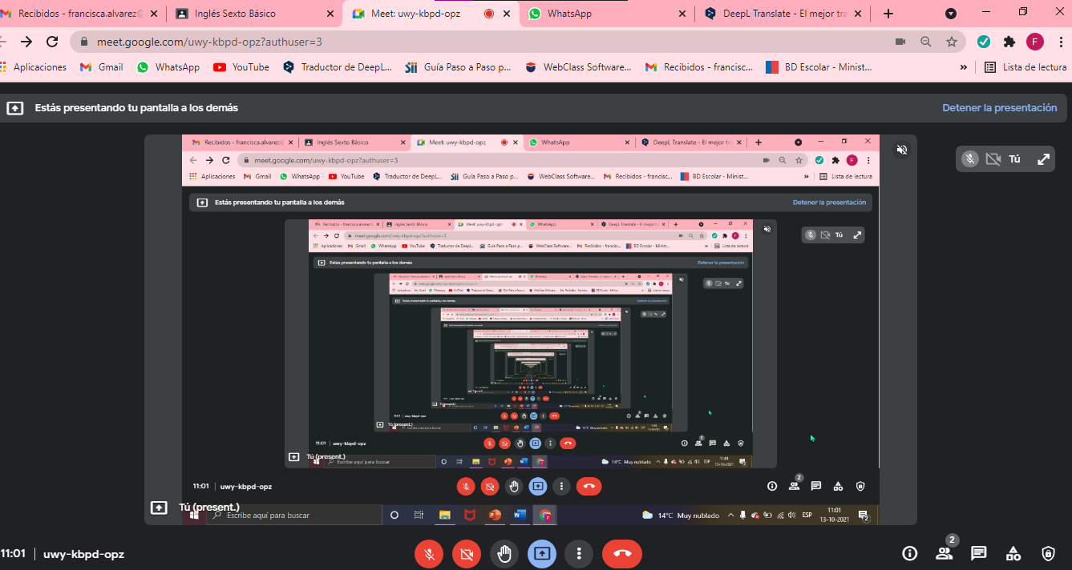

Paso 7. Busca en tu escritorio tu presentación y ábrela. Consulta a tus compañeros y profesor/a si logran ver tu pantalla.
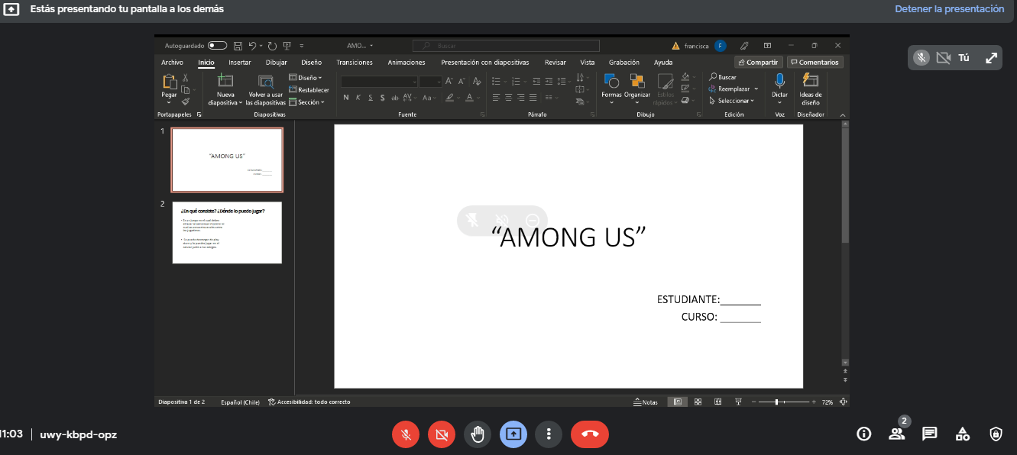

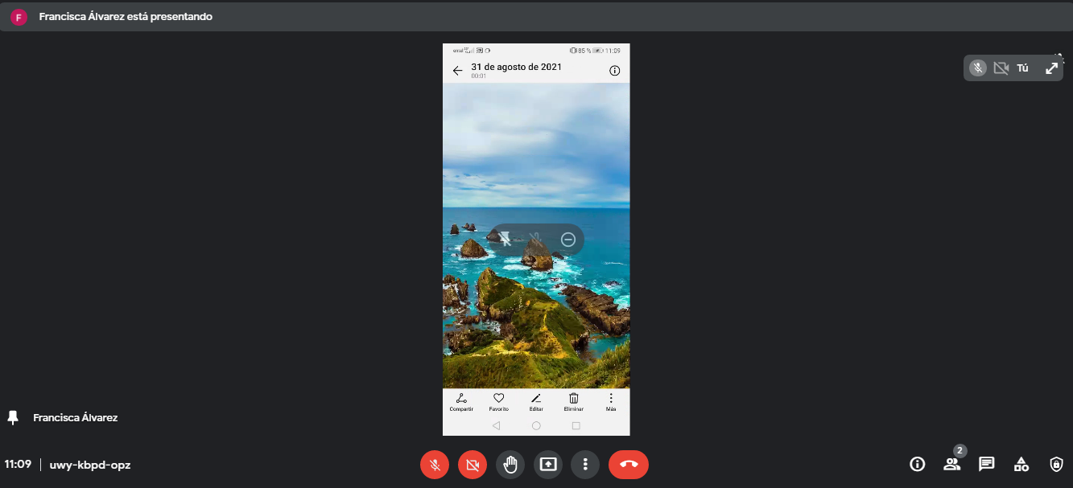

Desde celular:

Paso 1. Dirígete a Google meet.

Paso 2. Haz clic en “unirte” a la sala

Paso 3. Espera a que el encargado de sala te de autorización para compartir pantalla.

Paso 4: Haz clic en los 3 puntos y selecciona donde dice “compartir pantalla”
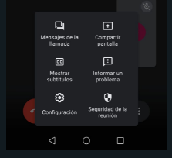

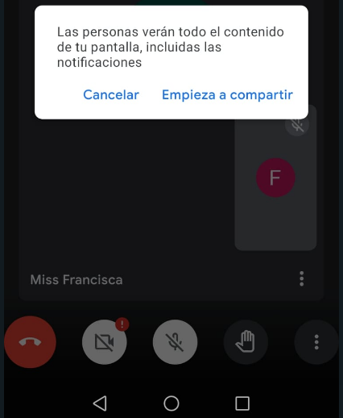
Paso 4. Te aparecerán 2 mensajes. Haz clic en empieza a compartir y comenzar ahora.
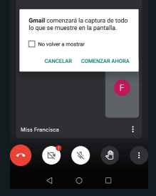

Paso 5. Te aparecerá el mensaje “estás compartiendo pantalla”. Una vez te aparezca ese mensaje, puedes buscar en tu celular la presentación o imagen que quieras compartir. Para dejar de compartir haz clic en la pantalla de meet “dejar de compartir”.
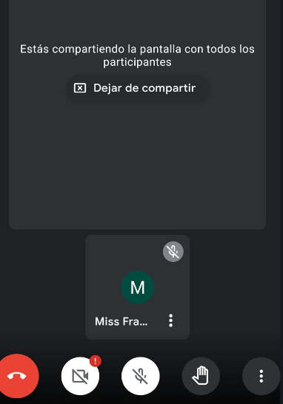

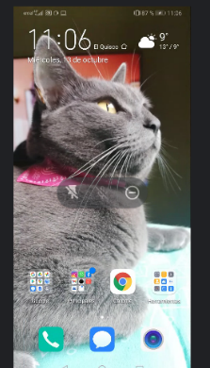

Los demás verán tu presentación de esta forma.
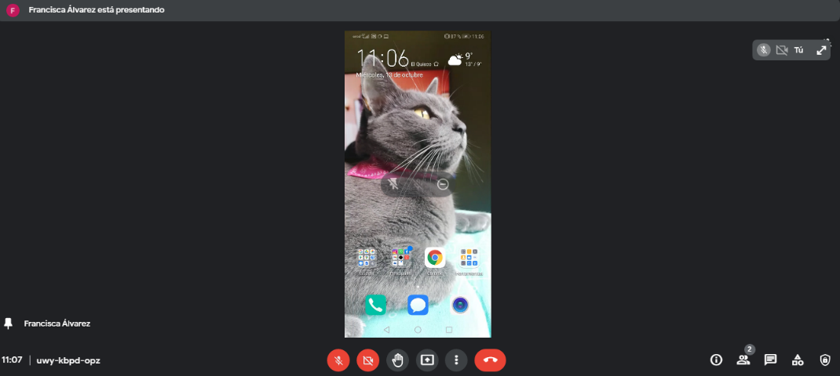

Actividad 2: A compartir
Ahora es tú turno de compartir pantalla en la clase, ayúdate con los pasos anteriores.

Semana 33
Actividad 3: Seguimos compartiendo y reforzando lo aprendido
Reforcemos y practiquemos nuestras presentaciones, el uso de Word, power point y meet.

Estimados padres y apoderados, tomar fotos del trabajo realizado y enviarlo a CLASSROOM correspondiente. Si tienen dudas con alguna de las actividades, no duden en escribir y realizar las consultas que vayan surgiendo a los siguientes correos katalina.munoz@nuestrotiempo.cl, veronica.hernandez@nuestrotiempo.cl , francisca.alvarez@nuestrotiempo.cl.

